令和元年度夏季遭難対策研修会案内

夏山登山の低体温対策や応急処置、救助技術の研修会に参加しましょう
初心者も事前に知識や技術を身につけることで、より安全に歩くことが出来ます。
一般登山愛好者の参加歓迎です。

日 時 令和元年5月1８日（土）から19日（日）
場 所 日高山岳研修所 日高町千栄
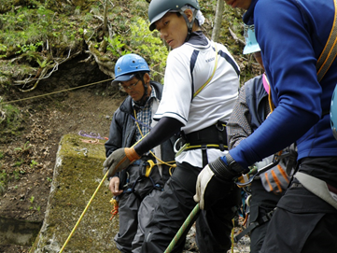
受 付 18日 午後1時 談話室

研修内容
- 夏の低体温症と応急手当
- 遭難者の救助技術
- ロープワーク実技
※余儀なく内容を変更することあり

日 程 1８日午後1時 ～ 19日 午後12時

参集範囲 一般登山愛好者・道岳連会員（25名まで）
参加経費 4,000円 （会員3,500円）
（宿泊、夕食・朝食、その他諸経費）
受付時に受領

持 ち 物 筆記用具、運動靴、シュラフ、夏山装備、雨具、手袋、摩擦に強い上着
登山靴、ヘルメット、ハーネス、カラビナ4、スリング3、ツエルト、行動食
無い人は連絡ください

しめ切り 令和元年5月13日（月）まで申込み
（キャンセルは食材・資料等の準備のため15日までに連絡）
その他 指導員の研修証明（研修修了書を発行）

申し込み
氏名、所属会名、住所、電話番号を記入、
郵送及びFax・メールで下記までお申し込み下さい。

〒080- 0341 音更町字音更西１線１７番地
斉 藤 邦 明 電 話 (FAX) 0155- 42- 4175
メール：kuniaki-saitou@netbeet.ne.jp

(令和)平成31年度夏季遭難対策研修会申込み

日 時 令和元年年5月18日～19日（土・日）
会 場 日高登山研修所
参加日程 18・19日（参加費・一般4,000円、会員3,500円）
（ ※ いずれか○で囲む）

所属山岳会名 会員・個人会員or一般登山愛好者

氏 名 （ 才）
（指導員 有 ・ 無 ）番号

（ 才）
（指導員 有 ・ 無 ）番号

住 所 〒

電 話 （ ） ―

(ヘルメット・ハーネス・カラビナ・スリング等 有 ・ 無 )

送り先 斉藤邦明自宅 （FAX兼）０１５５－４２－４１７５
メール：kuniaki-saitou@netbeet.ne.jp

5月13日（月）まで

